Revisi Tugas 2 Applied Multivariate Analysis
Kenneth Manuel Lieyanto 160419041

Air Traffic Landings
1. Import data dan mengkonversi kolom dataframe yang memiliki class yang tidak sesuai.
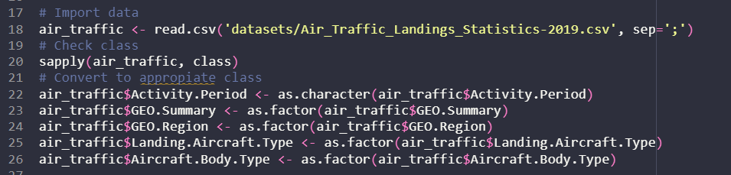
2. Summary singkat.
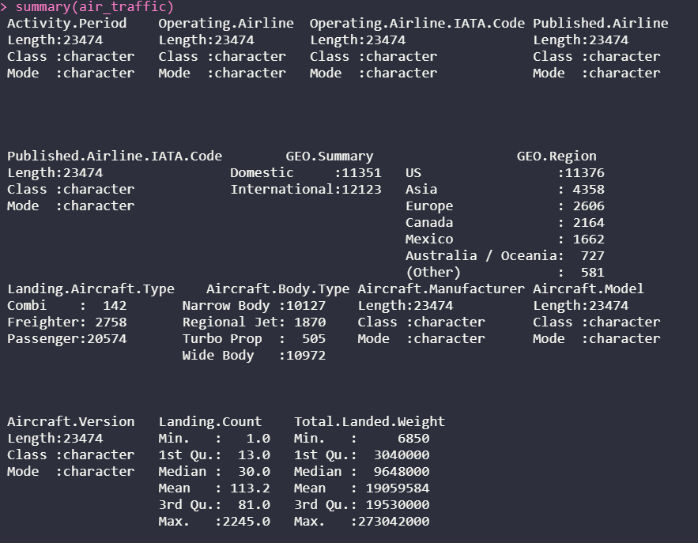

3. Melihat secara singkat hubungan antara Aircraft Body Type dan Total Landed Weight
Penerbangan bertipe combi dan freighter sangat sedikit dibanging pesawat passanger
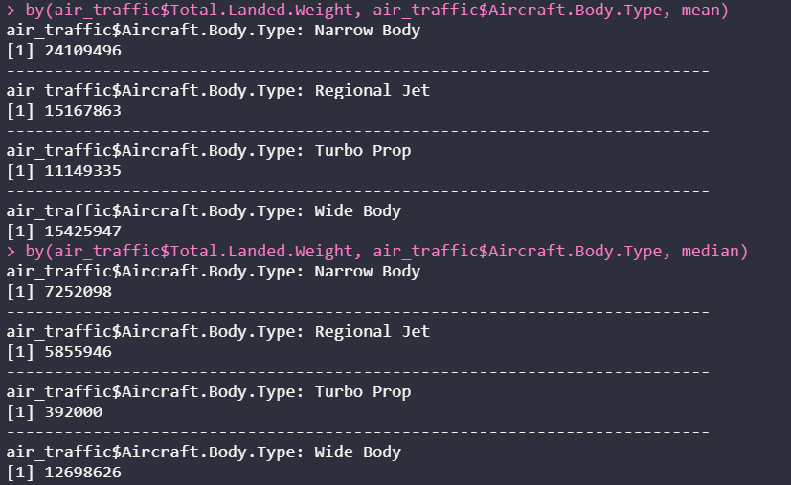
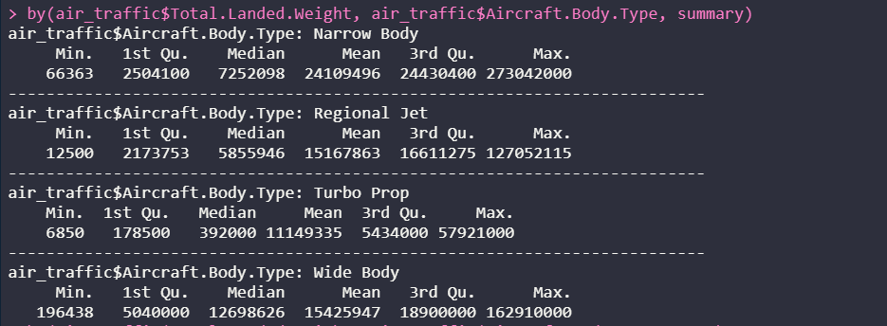
4. Melihat hubungan antara GEO Summary dan Aircraft Body Type
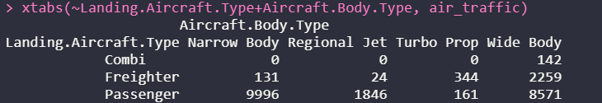
Pesawat dengan landing aircraft type combi selalu menggunakan body type wide.
Meskipun rasio penerbangan pesawat freighter jauh lebih sedikit, tetapi pesawat passenger menggunakan pesawat dengan body type turbo prop lebih banyak dari pesawat passenger
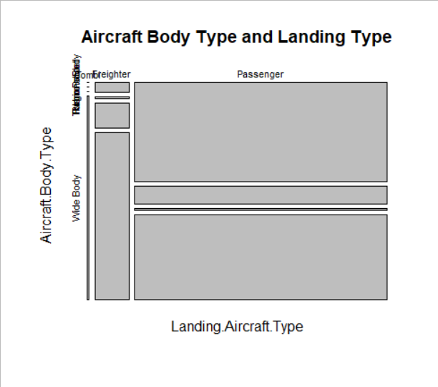
Plot menunjukan aircraft body type narrow body, regional jet, dan turbo prop yang tertumpuk karena tersebut karena aircraft tipe kombi yang semuanya bertipe wide body.
Pesawat passanger mayoritas menggunakan narrow body dan wide body dan turbo prop yang relatif sangat sedikit.
5. Melihat hubungan antara GEO Sumarry dan Landing Aircraft Type
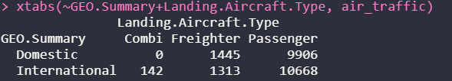
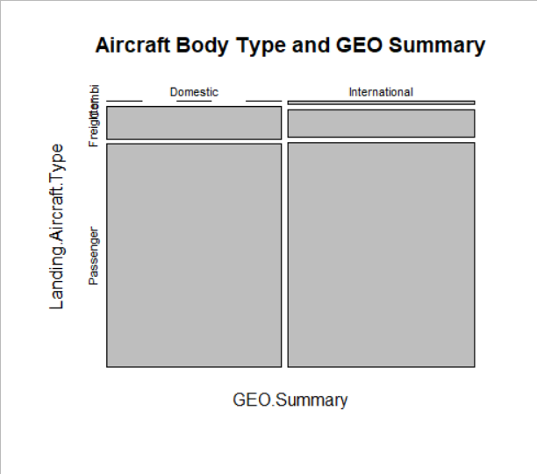
Rasio banyaknya penerbangan dengan aircraft bertipe passanger, freighter, dan combi memiliki rasio yang mirip.
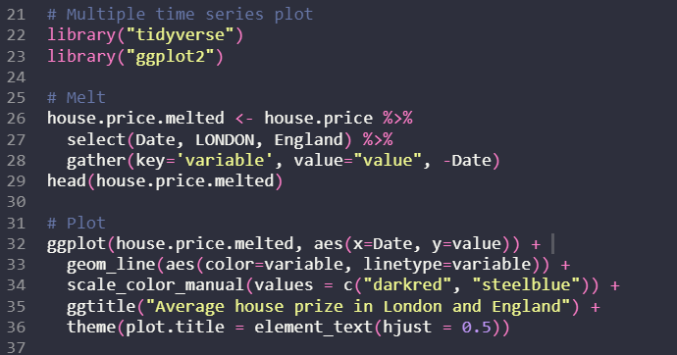
6. Melihat hubungan antara landing aircraft type dan total landed weight
scatter.smooth(air_traffic$Landing.Count, air_traffic$Total.Landed.Weight, main="Landing Count and Landing Weight Relationship", xlab="Landing Count", ylab="Landed Weight")

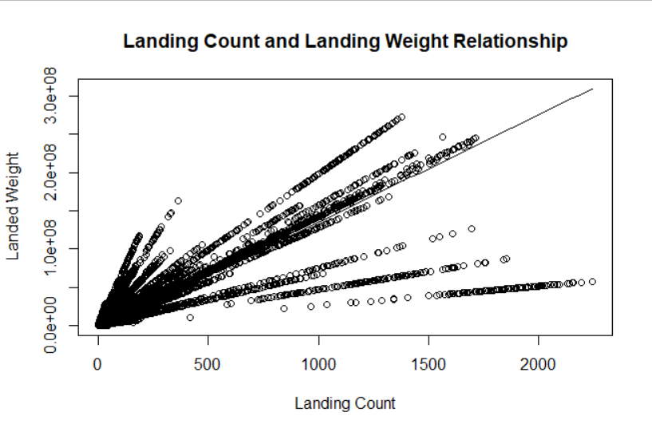
Semakin banyak landing count pesawat maka semakin tinggi landing weight pesawat.

UK House Price
1. Import data dan formatting
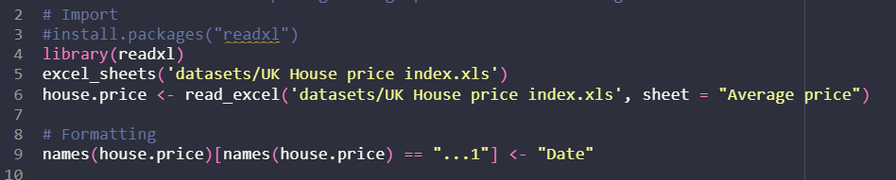
2. Multiple time series plot
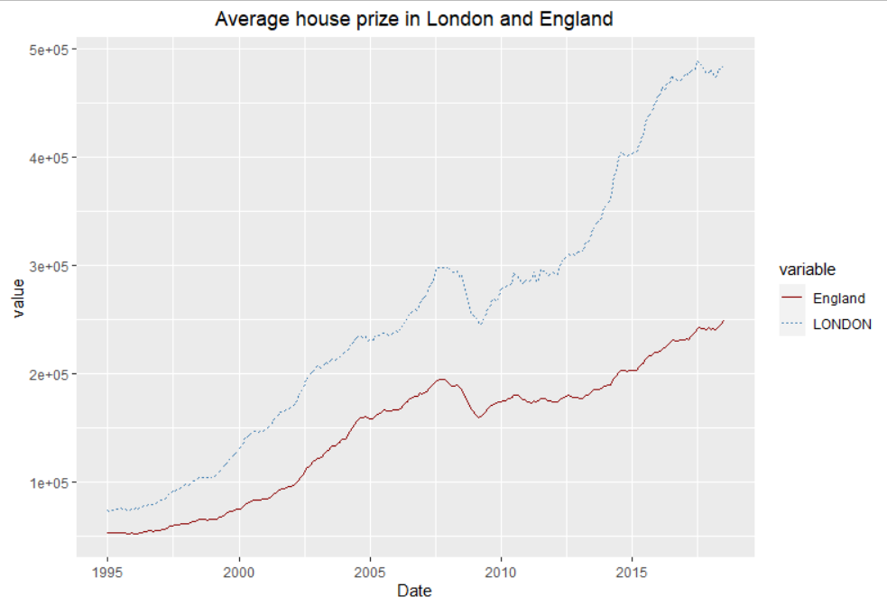
Rata-rata harga rumah di London jauh lebih tinggi dibanding rata-rata harga rumah di England.

